Отдых в Карелии – возможность насладиться самой красивой природой и получить максимум впечатлений
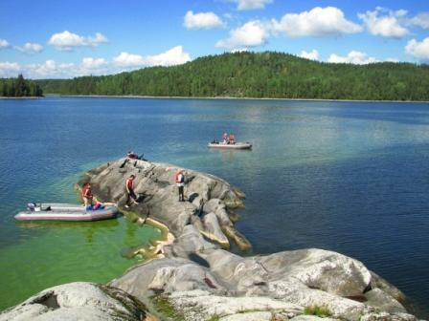
До отпуска остаются считанные недели, обведенная кружочком дата в календаре всё ближе… Осталось совсем немного, последний рывок – и можно забыть о делах, переговорах, телефонных звонках и документах. Впереди честно заслуженный отдых.

А как вы проводите свой отпуск? Для кого-то отдых – это исключительно море, шезлонг и коктейль на пляже. Для кого-то – любимый старенький домик в деревне, пёс Черныш и вечера на завалинке. А для кого-то единственно возможный способ отдохнуть – это сменить род деятельности. Никакой пассивности! Только горные вершины, нехоженые тропы и неизведанные места. Лес, палатка, спуск по горной реке, изучение таинственных пещер, альпинизм… Активный отдых на природе – лучшее решение для засидевшихся в офисе и прилипших к мягким креслам машин городских жителей.

Если вы предпочитаете запах леса морскому бризу, если треск костра и шелест палаток для вас приятнее системы «all inclusive» - вам как нельзя лучше подойдёт отдых в Карелии.

Впрочем, к любому отдыху надо подходить организованно. Спонтанный выезд в незнакомую местность чреват неприятными сюрпризами и даже некоторыми опасностями. Тогда как, доверив организацию своего отдыха специалистам в этом деле, вы можете не беспокоиться о выборе маршрута, поиске мест стоянки, о транспортных и плавсредствах и спецоборудовании, о закупке /продуктов и прочих подготовительных моментах. Просто приезжайте – и получайте свою дозу адреналина.

Наша компания организовывает самые разнообразные виды отдыха в Карелии – водные туры и походы на джипах, маршруты для новичков и профессионалов. Кроме того, мы устроим для вас увлекательную охоту и рыбалку, покажем самые рыбные места и расскажем, какой сезон охоты будет в интересующий вас промежуток времени.

Мы разработали наиболее интересные, захватывающие, но вместе с тем - достаточно безопасные маршруты, пройдя которые вы сможете ощутить всю уникальность и неповторимость отдыха в Карелии. Вдохнуть полной грудью воздух хвойных лесов, умыться в кристальной воде бурного потока, пообедать ароматной ухой из свежепойманной рыбы, провести вечер у костра – всё это становится возможным с нашей фирмой.

Для того чтоб отдых в Карелии запомнился вам на долгие годы, доверьте нам его организацию. С нами вы отдохнёте на полную!

